**Hjertesonearbeid Norheim,**

**Karmøy kommune**

Eksempel på vellykket medvirkningsprosjekt for å skape Hjertesone, ikke bare rundt skolen, men rundt barn og unges nærmiljø skole/ungdomsklubb/idrettsbane.

1. Mottok tilskudd fra FTU til hjertesone.
2. Kommunen engasjerte Cowi til å lage planer for hjertesone, dropp og mobilitet.
3. Møte med rektor og elevråd.
4. Elever illustrerte barnetråkk med farlige punkter på kart. Markerte manglende lys, høye hekker, osv
5. Kommunen gjennomgikk kartene og hadde en runde i området der en banket på dører og anmodet om å klippe hekken. Vi bestilte gatelys der det lot seg gjøre på en enkel måte.
6. Kommunen hadde møter med kulturhuslederen og lederen av idrettslaget. Vi konfererte eiendomsavdelingen og VAR avdelingen.
7. Cowi ferdigstilte planen.
8. Coronamidler + kommunale midler sikret gjennomføring av deler av planen.
9. Prioritering av hva som skulle gjennomføres / opparbeides skapte engasjement. De lokale brukerne var enige, mens kommunen ønsket noe annet. Vår erfaring med evnen til å ta vare på / involvere seg, følge opp hensikten med hjertesonen, der en har eierskap til noe, er bra. Kommunen valgte derfor å stole på brukerne selv. De tok valget på hva vi skulle bruke 2 mill kr på.
10. De hadde rett. Parkeringen lengst vekke fra skolen ble et løft for hele området. Folk bruker den selv om den ligger ytterst i området. Her er det godt med lys, oversiktlig, lett å finne fram. Brukerne er fornøyd, føles trygt.
11. Når anlegget var ferdig stod elever og instruerte foreldre/bilister. Ønsket velkommen til sitt anlegg!

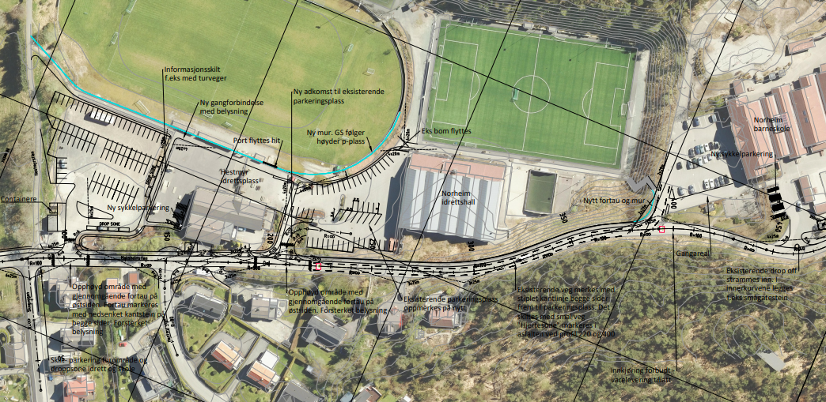

Parkeringen lengst vest er ferdigstilt med droppsone. Gang- og sykkelveg og fortau er belyst og lagt i ytterkant av parkeringen. Bygget i tilknytning til parkeringen er kulturhuset, deretter idrettshall og skolen med Bibliotek lengst øst.